企业上市领军人才系列培训报名操作指南

一、报名步骤
（一）注册用户
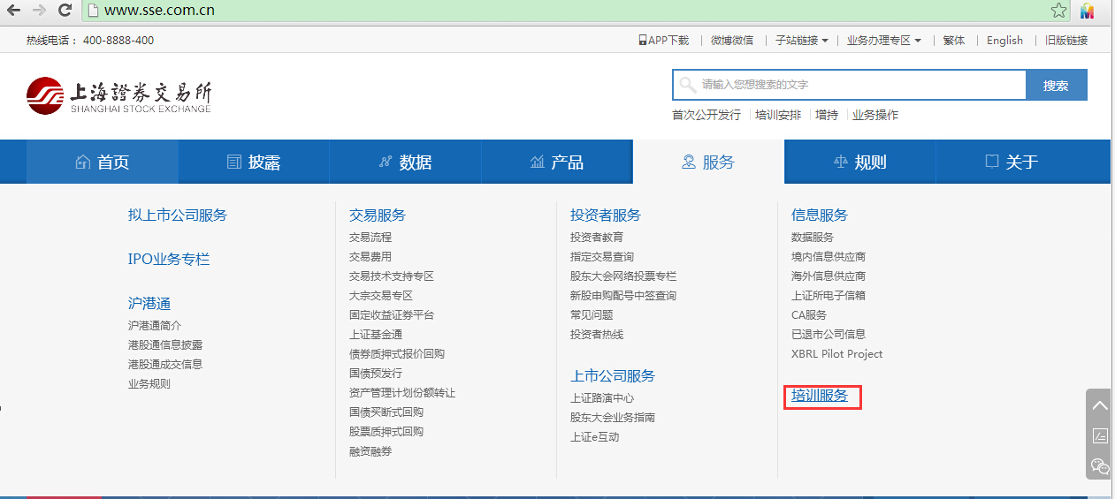
1．登录上交所网站http://www.sse.com.cn，点击首页导航栏“服务”—“培训服务”，在网页右上方位置点击“在线报名”。
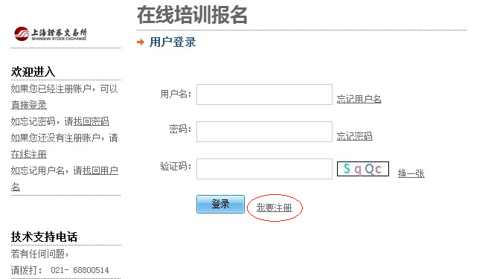
2．新用户请点击“我要注册”，按页面提示完成注册后，转入培训报名系统。已注册用户直接输入用户名及密码登陆报名系统。
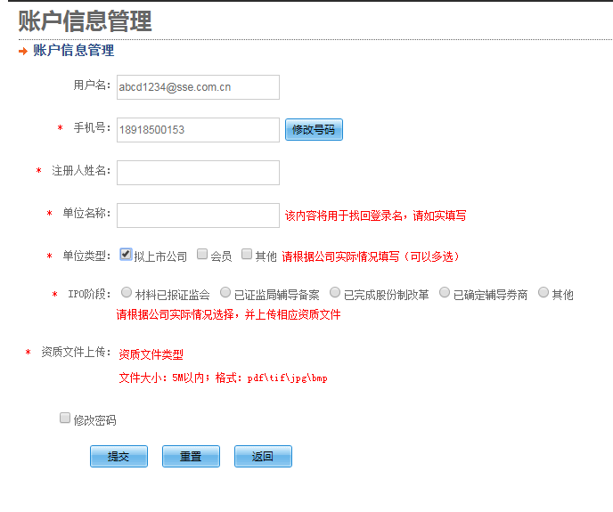
3．进入报名系统后，请点击“注册信息管理”填写相应账户信息。拟上市公司需选择IPO阶段并上传相应证明文件。
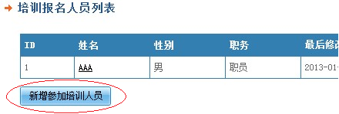
4．在报名系统中点击页面左侧“培训人员管理”，点击“新建参加培训人员信息”，根据要求填写完成并保存。一个注册账户中可以新建多名本公司培训人员。
5．在报名系统中点击页面左侧“拟上市企业信息管理”，根据要求填写完成并保存。（建议在报名开始前完成此项信息填写，否则无法提交预报名。）
（二）在线报名（2017年7月6日上午10:00开始）
1．登录报名系统，选择“其他培训”--“第三期企业上市领军人才培训（财务模块）”，点击报名并“新增参加培训人员”。
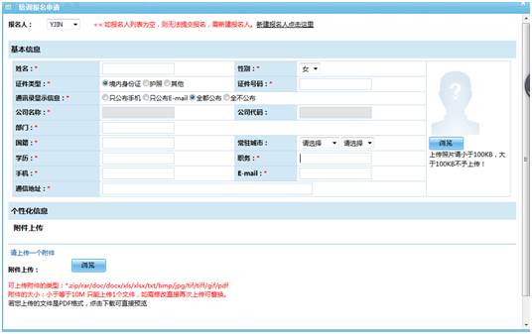
2．在弹出页面的“报名人”下拉菜单中选择预报名学员，确认个人信息和企业信息后上传附件（只能上传一个附件），附件中需包含“董事会推荐函影印件” 、“董秘资格证书影印件”，点击确定后报名流程结束，报名排队人员列表显示当前已报名的待审核人员。
3．“待审核”状态下，报名人员可以修改报名信息和取消报名。
（三）审核和付款
1．报名提交后的2个工作日内，报名系统将对报名资格和信息完整性进行审核。审核通过后，报名“待审核”状态变更为“审核通过”，同时系统向学员发送确认短信。
2．费用缴付（7月12日前完成，逾期将作为报名不成功处理）
（1）审核通过后将收到缴费提醒短信，人员状态变更为审核通过待付款。此时可进行支付操作。请点击支付链接进行支付。
（2）进入到发票页面，填写增值税发票信息表。
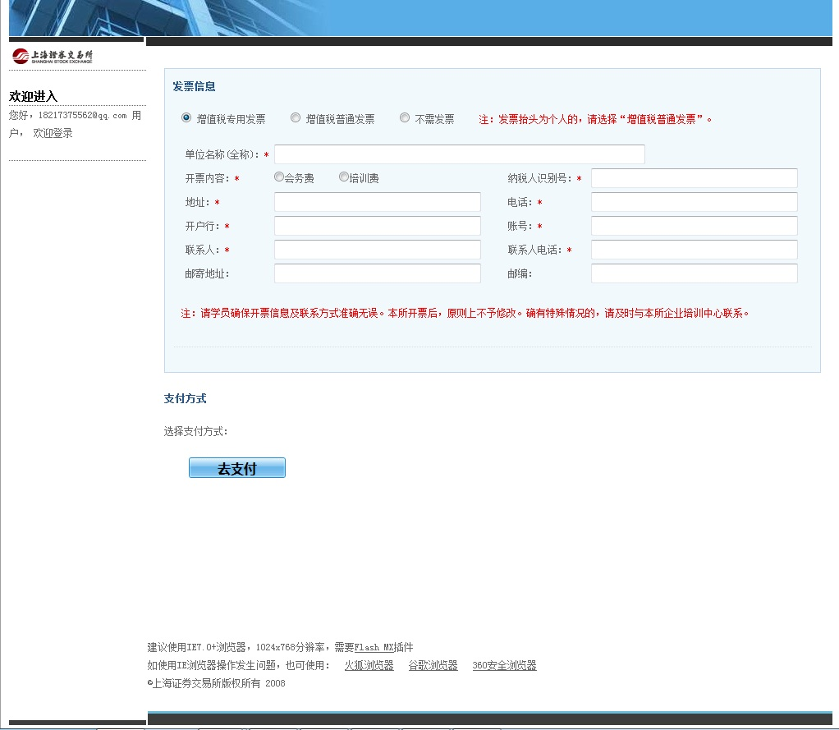
（2.1）参会人员可以根据自身需要填写“增值税普通发票”或“增值税专用发票”或“不需要发票”。
（2.2）发票修改：在签到当天进行再次确认发票信息。
（2.3）本期培训的发票将在培训时发放。
请学员确保确认后的信息准确无误，发票开出后，原则上不予退换。
（3）如需申请退款，请在7月18日前提交。退款将在培训结束后20个工作日内到账。
二、注意事项
1．不能全程参加本期培训的学员请勿报名。
2. 报名成功后，若因故不能参加，请在7月12日前电话告知上海证券交易所联系人。报名成功后无故不参加培训的学员，将暂停其两期后续培训报名资格。
3. 学员报名时所填信息将用于制作学员通讯录（内容包含姓名、单位、职务、联系方式等），请在基本信息中选择公布意愿和内容。
4. 技术支持电话: 若有任何问题，请拨打021-68795500 。

